Дорогие друзья! Наша литературная гостиная «Учитель, человек, писатель» посвящается всем педагогам ко Дню учителя! Многие писатели и поэты русской литературы, которые были хорошими учителями, зарабатывали на жизнь преподаванием: при дворе императора, в престижных университетах или сельских школах. Сегодня мы вспомним тех, кто проводил свое время не только над рукописями, но и у школьной доски. Про учителей и их труд написано немало стихов и песен, снято много кинофильмов. Поэтому мы еще вспомним самые известные и просто любимые и добрые книги, посвященные школе и учителям.
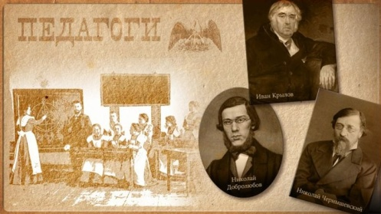

Учителя, ставшие известными писателями
Почти каждый писатель может стать учителем, но далеко не каждый учитель в состоянии в один прекрасный день превратиться в писателя, хотя многие известные писатели и поэты зарабатывали на жизнь преподаванием. Вспомним тех, кто проводил свое время не только над рукописями, но и у школьной доски.
Лев Николаевич Толстой. Великий русский писатель открыл 26 народных школ и сам обучал грамоте крестьянских детей. Он много путешествовал, изучая образовательные системы других стран. Наиболее интересные методики Толстой применял в русских школах. В Яснополянской, например, царили особые правила. А точнее, их не было совсем — ученикам давали полную свободу. Жесткой образовательной программы не было, в классе ученики сидели, где хотели, домашнюю работу давали не на дом, а делали прямо в школе. В любое время дети могли пойти домой, но часто, увлеченные беседами, они засиживались с учителями допоздна.
Сам Толстой преподавал старшим ученикам математику, физику, историю. На его занятиях дети писали сочинения, лучшие из них потом зачитывали и обсуждали в классе. Давать уроки Лев Толстой продолжал с перерывами до конца жизни. Свои задумки и методики он описывал в педагогическом журнале «Ясная Поляна». В 1872 году Толстой издал «Азбуку» — четырехтомник с былинами, баснями, загадками для учеников и методическими советами для учителей.
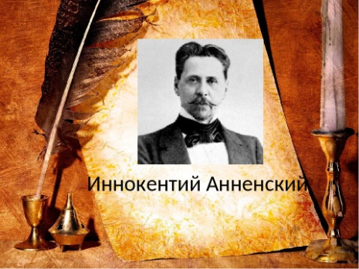
Иннокентий Анненский. Известный русский поэт посвятил педагогической деятельности почти всю жизнь. Выбор этот был скорее вынужденный: он женился на вдове с двумя детьми и не мог позволить себе перебиваться литературными гонорарами. После университета Анненский преподавал древние языки и русскую словесность в гимназии Гуревича. Современники вспоминали, что античный мир буквально поглотил его. Поэт перевел на русский весь театр Еврипида, ставил пьесы Софокла и следил, чтобы все костюмы шили в стиле эпохи. При нем зал, в котором проходили выступления, был расписан древнегреческими фресками. Позже Анненский работал директором, в том числе в престижной Царскосельской Николаевской гимназии. Она имела титул Императорской, поэтому на пост руководителя искали не просто хорошего педагога, но и знатока этикета. Одним из учеников Анненского в Царском Селе был Николай Гумилев. Когда будущего поэта собирались отчислить за плохие отметки, директор позволил ему остаться на второй год. Спустя 10 лет работы Анненского уволили: он заступался за гимназистов, которые участвовали в политических выступлениях. Еще через два года его пригласили читать лекции по истории древнегреческой литературы на Высшие историко-литературные курсы Николая Раева.
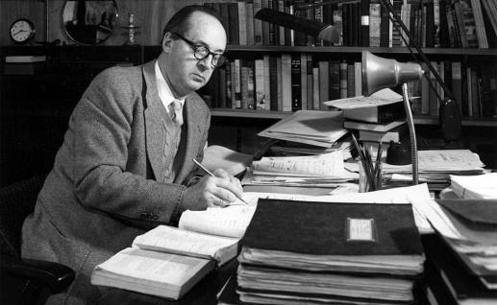
Владимир Набоков. Преподавательская карьера русского писателя началась после эмиграции в США. Его литературные гонорары были совсем небольшими, и он предложил свой курс лекций по литературе нескольким университетам. Сначала Набоков устроился в женский колледж Уэлсли. Об этой работе Набоков с иронией говорил, что «приколачивает гвозди золотыми часами». Позже его пригласили в более престижный Корнельский университет. Набоков требовал от студентов многого: занимать одни и те же места, знать каждое произведения до мельчайших деталей. На лекциях запрещалось «разговаривать, курить, вязать, читать газеты, спать». Манера преподавания у Набокова была весьма эксцентричной. Он мог молча погасить свет в аудитории и затем поочередно включать лампы, объясняя, кто из писателей главный «на небосводе русской литературы». На доске писатель чертил планы и чертежи: схему поединка Ленского и Онегина, планировку квартиры Грегора Замзы, план вагона Анны Карениной. Студенты должны были тщательно все копировать. Набоков открыто издевался над ненавистными ему писателями и называл их «ничтожествами» — особенно доставалось Достоевскому, Томасу Манну и Рильке. Зал на лекциях эпатажного преподавателя был всегда полон. Владимир Набоков преподавал 18 лет. К тому времени гонорары за «Лолиту» позволили ему оставить университет. Когда Набоков закончил последнюю лекцию, студенты брали у него автографы.
Иосиф Бродский. После лишения советского гражданства известный русский поэт эмигрировал в США и стал «приглашенным поэтом» в Мичиганском университете. В течение следующей четверти века Бродский был профессором в шести американских и британских университетах, в том числе в Колумбийском и Нью-Йоркском. Он выступал с лекциями по всему миру: преподавал историю русской и мировой литературы, особое внимание уделял поэзии.
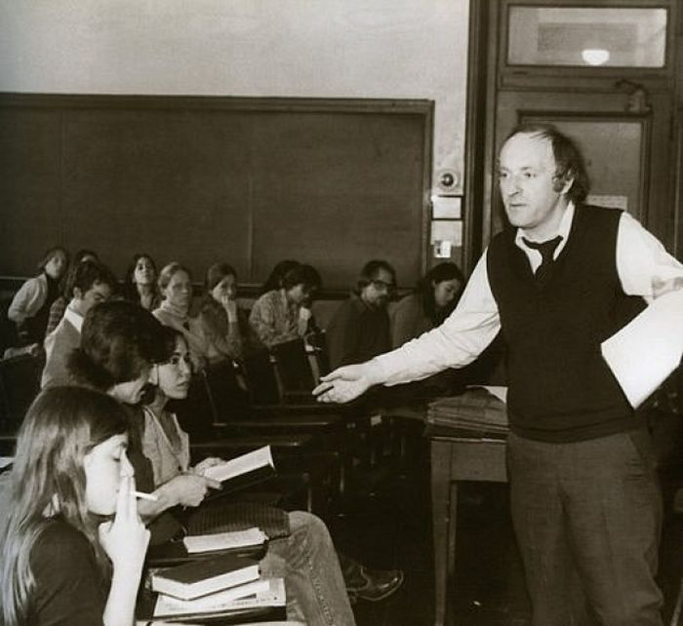
Лекции Бродского больше напоминали беседы со студентами, чем академические занятия. Биограф поэта Лев Лосев писал, что «все уроки Бродского были уроками медленного чтения поэтического текста». Однако поэт не жалел энергии и сил, чтобы донести до аудитории какую-нибудь мысль. Это выгодно отличало его от американских преподавателей, спокойных и рассудительных. Но Бродский не был таким уж «душкой» — его часто выводили из терпения малограмотные студенты, которые, например, не могли показать на карте место рождения Гамлета.
Иван Крылов
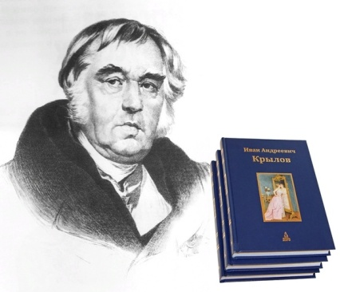
Мы знаем Ивана Крылова, как известного баснеписца, однако несколько лет он учительствовал у князя Сергея Голицына. Голицын пригласил его в свое имение служить секретарем и учить детей. У Ивана Крылова было хорошее образование, он говорил на итальянском, играл на скрипке. Детям Голицына писатель преподавал основы русской словесности и иностранные языки, давал уроки музыки. В свободное время Крылов продолжал писать, по большей части пьесы. Они настолько нравились Голицыну, что князь вносил их в репертуар домашнего театра. В некоторых главную роль играл сам Крылов. Басням Крылов посвятил себя после выхода в отставку.
Василий Жуковский
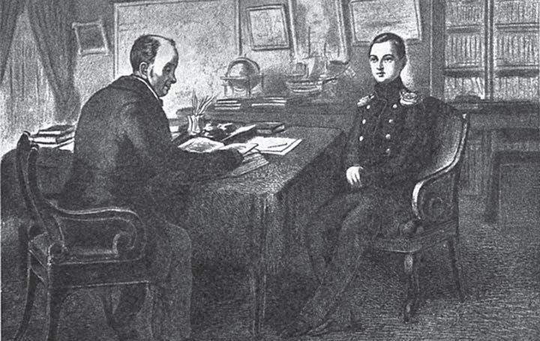
Больше 25 лет известный поэт служил в царской семье. Сначала он поступил на должность чтеца к императрице Марии Федоровне, затем преподавал русский язык принцессе Шарлотте, а позже стал наставником наследника престола, Александра II.
К воспитанию будущего императора Жуковский подошел ответственно. Он прочитал множество книг, ознакомился с идеями прогрессивной швейцарской педагогики. Василий Андреевич собрал для ученика библиотеку, разработал план обучения и распорядок дня. Чтобы наследник престола досконально изучил историю России, Жуковский приглашал к нему известных ученых, а на уроках использовал данные императорских архивов. Наставник организовал для Александра и познавательное путешествие по России.
Павел Бажов
После окончания Пермской духовной семинарии Павел Бажов выбрал работу учителем. Он преподавал русский язык: сначала в сельской школе, потом — в духовных училищах Екатеринбурга и Камышлова. Ученики были в восторге от приветливого учителя. Подопечные помогали Бажову собирать материал для сказок: на каникулах записывали пословицы и загадки. Да и сам он времени не терял: в свободное время путешествовал по уральским деревням и слушал старинные предания. После революции он вступил добровольцем в Красную армию. Когда Бажов вернулся в Камышлов, духовное училище было закрыто. Бывшего учителя взяли на работу в редакцию газеты «Красный путь». С тех пор он уделял больше времени писательской деятельности.
Про учителей и их труд написано немало стихов и песен, снято много кинофильмов. Поэтому мы еще вспомним самые известные и просто любимые и добрые книги, посвященные школе и учителям.

1. Константин Паустовский. «Вода из реки Лимпопо» (глава из первой части «Повести о жизни» — «Далекие годы»)

В своей автобиографической книге Паустовский вспоминает учебу в Первой киевской гимназии и учителя географии Черпунова. Его педагогические приемы, особенно основанные на мнемотехнике, свежо и притягательно выглядят и сегодня. Но главное то, что Черпунов сумел пробудить в учениках познавательный азарт. «Всяческие редкости», приносимые им на уроки и сопровождаемые рассказом о тех краях, откуда они были привезены, раздвигали границы монотонного гимназического быта, окрыляли учеников мечтами о путешествиях и открытиях. Уже после его смерти гимназисты узнали, что в бутылках, на которых красовались завораживающие надписи: «Вода из Нила», «Вода из реки Лимпопо», «Вода из Амазонки», «Вода из Мертвого моря», — была обычная водопроводная вода. Но в этом не было обмана. Черпунов верил, что таким образом поощряет развитие воображения учеников. Ведь «воображение создало искусство… раздвинуло границы мира и сознания и сообщило жизни то свойство, что мы называем поэзией». Больше бы таких учителей — и больше из школы станет выходить людей творческих, смелых, одухотворенных.

2. Владислав Крапивин. «Мальчик со шпагой»

Паустовский был одним из самых любимых писателей Владислава Крапивина. Может быть, поэтому его любимые герои чем-то напоминают героев Паустовского — романтически-приподнятых над обыденностью, воюющих с серостью и равнодушием? В том числе и персонажи-педагоги. Как Олег, руководитель ребячьего фехтовального отряда «Эспада». Или директор школы Анатолий Афанасьевич, который не только интересно преподает математику («Во мужик! Все объясняет, как семечки щелкает!» — говорят о нем старшеклассники), но и справедлив, уважает личное достоинство учеников. Это и классная руководительница 6 «В», где учится главный герой трилогии, Сережа Каховский, Татьяна Михайловна, понимающая, проницательная, сумевшая выстроить с учениками доверительные отношения. Поначалу она кажется слишком мягкой и сердобольной, но умеет проявить и твердость, защищая своих учеников от несправедливости других учителей в конфликтных ситуациях.
Это учительница начальных классов Надежда Анатольевна, «пожилая, представительная, очень-очень вежливая», которая «в своих пацанят влюбленная. Не надышится на них. И они от нее на шагу».
Есть, однако же, в этой книге и учителя-абьюзеры. Вот завуч Елизавета Максимовна, которая, распекая учеников, искусно лжет, искажает факты, откровенно унижает ребят. Или классная руководительница второклассников Нелли Ивановна, которая демонстрирует богатый спектр антипедагогичных поступков. То она устраивает выставку дневников под лозунгами «Мы ими гордимся» и «Они нас тянут назад», то есть унижает одних и подпитывает гордыню других. Эта «выставка» оборачивается для одного из ребят, Стасика Грачева, физическими страданиями: за двойки отец его жестоко избивает. В другой раз она наказывает весь класс за разбитое стекло, оставляет ребят после уроков: «Она заявила, что умрет на пороге класса, но не выпустит ни одного, пока не узнает, кто высадил стекло…» В результате на малышей нападают хулиганы, и инцидент едва не оканчивается поножовщиной…
Когда-то критики обвиняли Крапивина, что он «очерняет образ советского учителя». Но такие горе-учителя, к сожалению, были и есть. Хорошо хоть, что литература объективно отображает наличие и тех, и других.

3. Юрий Яковлев. «Зимородок»
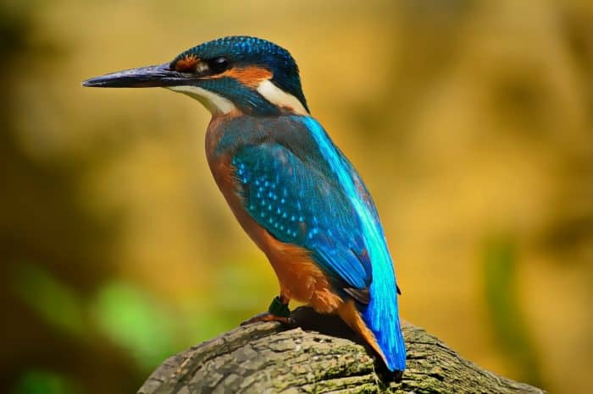
В этой повести образ учителя — романтически-героический. Отважный партизан, в одиночку взорвавший мост во время Великой Отечественной войны, которого ищут «красные следопыты» (аналог нынешних поисковых отрядов), и их учитель зоологии — один и тот же человек. Неунывающий, отчаянный парень по прозвищу Зимородок, становится мудрым, терпеливым, тонко чувствующим ребячью психологию учителем. В душе он все тот же мальчишка, озорной, дерзкий, не боящийся быть самим собой. Неординарность, непосредственность, прямота, да к тому же необычные, как сказали бы сейчас, инновационные формы работы на уроке— всё это вызывает раздражение у директора школа. Талантливый учитель оказывается под угрозой увольнения.
«— Вы же ведете себя с ними, как равный. Где ваш учительский авторитет? Бороду отрастили, как Миклухо-Маклай.
— Нельзя бороду? — спросил учитель.
— Это вам решать. У нас ни один учитель не носит бороду… И не съезжает на перилах с четвертого этажа… У вас в распоряжении целое лето. Подумайте. Может быть, вам стоит заняться другим делом?»
В этой повести справедливость торжествует благодаря трем друзьям: Марату, Василю и Зое, которые проводят целое расследование и разгадывают тайну Зимородка. И рассказывают об этом всему классу.
«— Сергей Иванович добровольно пошел на расстрел, чтобы спасти людей. И его расстреляли.
В классе послышался приглушенный гул.
— Но он остался жив.
Класс облегченно вздохнул.
— И он умел свистеть иволгой.
И в это мгновение послышался тонкий переливчатый свист. Ребята повернулись и увидели Зимородка. И класс тихо встал.
— Здравствуйте, люди-человеки, — сказал учитель глуховатым голосом и закрыл за собой дверь. — Я немного опоздал и не успел умыться с дороги… Что же вы молчите?
Учитель огляделся и почувствовал ту знакомую неловкость, которая охватила его много лет назад, в партизанской школе. И он снова засвистел иволгой». https://www.youtube.com/embed/HAlR1CfuZm4
Есть прекрасный фильм «Зимородок» (1972), снятый по этой повести. Много лет я показываю его своим студентам, будущим учителям. И каждый раз в финале смотрю не на экран, а «в зал». Кто-то утирает слезы, но даже у самых сдержанных и несентиментальных светлые и задумчивые лица. И дело тут, помимо напряженного драматичного сюжета, в мастерски созданном образе учителя и в невольном соотнесении начинающих педагогов с ним самих себя: а каким учителем буду я?

4. Фазиль Искандер. «Тринадцатый подвиг Геракла»
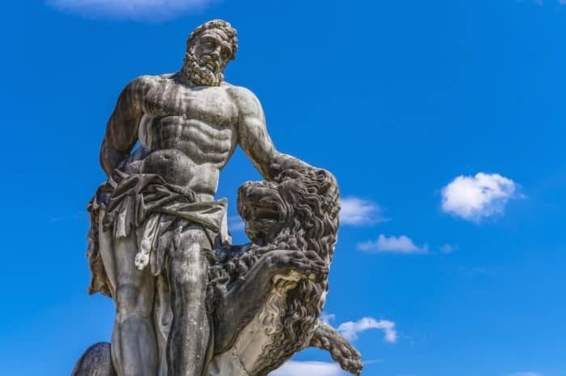
Хорошо бы, если бы таким, как герой этого рассказа, учитель математики Харлампий Диогенович. Он обладает острым и беспощадным чувством юмора и тонко вышучивает учеников. Но не для того, чтоб унизить, самоутвердиться, а для пользы учебного процесса и в воспитательных целях. И действительно, ученики на его уроках стараются изо всех сил.
«Главное оружие Харлампия Диогеновича — это делать человека смешным. Ученик, отступающий от школьных правил, — не лентяй, не лоботряс, не хулиган, а просто смешной человек. Вернее, не просто смешной, на это, пожалуй, многие согласились бы, но какой-то обидно смешной… И когда учитель выставляет тебя смешным, сразу же распадается круговая порука учеников, и весь класс над тобой смеется… И если уж ты оказался смешным, хотелось во что бы то ни стало доказать, что ты хоть и смешной, но не такой уж окончательно смехотворный». При этом у математика нет любимчиков и постоянных объектов высмеивания: «Смешным мог оказаться каждый». И вот главный герой-пятиклассник, который не сделал домашнего задания, потому что играл в футбол, закручивает хитроумную, как ему кажется, интригу, надеясь избежать вызова к доске. Но учитель разгадывает его замысел, ставит заслуженную двойку, да еще и, по своему обыкновению, обставляет это с тонкой иронией, поведав поучительную притчу о подвигах Геракла. Воспитательный эффект от этого случая оказался стойким: мальчишка с тех пор всегда усердно выполнял задания по математике, а спустя годы заметил: «Мне хочется благодарно возвысить метод Харлампия Диогеновича. Смехом он, безусловно, закалял наши лукавые детские души и приучал нас относиться к собственной персоне с достаточным чувством юмора. По-моему, это вполне здоровое чувство, и любую попытку ставить его под сомнение я отвергаю решительно и навсегда».

5. Анатолий Алексин. «Безумная Евдокия»
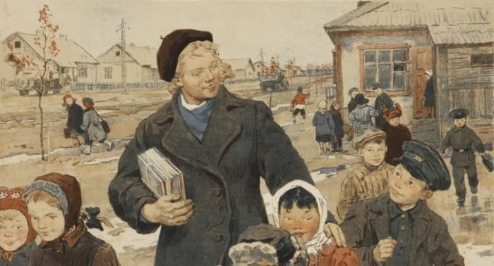Ирина Воробьева, «Учительница»
Учителя-чудаки, вызывающие у окружающих недоумение, презрение, даже отвращение, часто оказываются, несмотря на экстравагантную манеру поведения и внешность, тонкими и мудрыми «сердцеведами». Как учительница Евдокия Савельевна из этой повести Алексина. Ее воспитательная политика демократична: она игнорирует самоуверенных, кичащихся своими талантами учеников и всячески поддерживает незаметных и застенчивых. В нынешние времена, когда оголтелая установка на успех превращает жизнь взрослых и детей в бесконечную гонку, изнурительное соревнование, эта повесть звучит тревожно и злободневно. Одна из главных героинь, избалованная Оленька, презирает учительницу за то, что она «поощряет серость», приглашает выступить в классе бывших учеников — представителей рабочих профессий. Ей невдомек, что эти люди, в отличие от нее, пусть талантливой художницы, но эгоцентричной, любящей только себя особы, играючи изломавшей судьбы близких людей, наделены талантом человечности. Именно этот талант выращивала в своих учениках «безумная Евдокия».
Если бы все учителя были такими! Увы, в жизни встречаются и учителя равнодушные, холодные, обозленные на жизнь и отыгрывающиеся на детях, или просто беспечные. Цена их непрофессионализма — детские слезы и травмы, которые аукаются порой всю жизнь…

6. Владимир Железников. «Чучело»
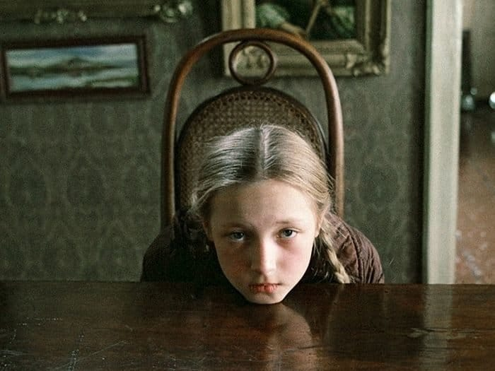Кадр из фильма «Чучело»
История Лены Бессольцевой, которая подверглась в классе жестокому буллингу, хорошо известна если не по книге, то по фильму Ролана Быкова «Чучело». И все-таки книгу прочитать надо, чтобы глубже понять, почему так далеко зашли обычные школьники— не уголовники — в травле одноклассницы. И дело тут не только в семейном воспитании, пубертатной агрессии и стадности.
Вина лежит и на классной руководительнице — Маргарите Ивановне. Не очень-то она интересовалась жизнью своих подопечных, профессиональные обязанности отошли на второй план, ведь она только что вышла замуж и растворилась в семейном счастье. Правда, и до этого она, видимо, не особенно вникала в проблемы учеников и проворонила жестокость, цинизм, подлость, которые культивировались в ее классе. В финале она испытывает запоздалое раскаяние: «Маргарита Ивановна молча слушала ребят. Но чем она больше их слушала, тем ужаснее себя чувствовала — какой же она оказалась глупой, мелкой эгоисткой. Все-все забыла из-за собственного счастья». Трагический урок — и выдуманной Маргарите Ивановне и реальным учителям.

7. Юрий Яковлев. «Собирающий облака»

Учительница в этом рассказе — равнодушная, самоуверенная и недальновидная. Своими поступками она формирует в учениках комплекс неполноценности.
«Класс был большой, а у Зои Назаровны не хватало времени толком разобраться во всех своих учениках. Она пригляделась, поразмыслила и в уме поставила перед каждым из них плюс или минус. Малявкину достался минус. Она поставила этот минус в уме, для служебного пользования, но мальчик постоянно чувствовал его, словно минус был выведен в журнале против его фамилии. И его нельзя было ни стереть, ни исправить».
Больше всего достается от нее Малявину, который постоянно отвлекается на уроках. Кстати, Яковлев очень точно описал признаки синдрома дефицита внимания и гиперактивности, правда, в конце 60-х, когда был написан этот рассказ, такого понятия еще не существовало: «Малявкин просто не мог сидеть спокойно на месте. Где-то внутри у него была тайная пружинка, которая беспрестанно поворачивала его голову, заставляла ерзать, приводила в движение руки. У этой пружинки никогда не кончался завод. Иногда мальчик спохватывался и старался изо всех сил удержать ее. Но стоило только забыться, как пружинка незаметно выскальзывала и снова приводила в движение голову, руки, язык». Сейчас много специальной литературы в помощь родителям гиперактивных детей и педагогам, работающим с ними. Но в те годы никакого индивидуального подхода к детям с особенностями развития не было (как, впрочем, и ко всем остальным: педагогика сотрудничества еще только зарождалась, а учителя-новаторы воспринимались официальной педагогикой как «ниспровергатели основ»).
Зоя Назаровна, от самого имени которой зудит, как от занудного комариного жужжания, изводит Малявкина замечаниями, «проработками» или отмахивается от его проблем. Но и она не конченый человек. В самый тяжелый для Малявкина момент именно она вдруг почувствует, что творится в его душе, и первой сделает шаг навстречу, назвав его по имени, которое никто никогда не вспоминал, — Коля. Так что для этой учительницы есть шанс исправить дела собственных рук и вернуть подростку веру в себя и в людей. Если бы так было и в жизни!

8. Дарья Доцук. «Поход к двум водопадам»

В этой повести учительница литературы чутко прислушивается к каждому ученику, стараясь даже в отпетом хулигане разглядеть «искру Божью» и помочь понять себя, реализовать свой потенциал. Недаром восьмиклассница Вера, которой неуютно в своем классе, где царит культ агрессивного невежества, скабрезности, где унижают робких и безответных, тянется к Ирине Борисовне. Даже на уроках в 11 классе с ее разрешения сидит, чтобы побольше впитать от удивительного этого педагога.
«На первом занятии новая литераторша показалась несерьезной и чересчур веселой, полной противоположностью Людмилы Игоревны, нашей прежней учительницы… С Людмилой Игоревной мы привыкли работать с учебником, а не «придумывать за автора». Ирина Борисовна всегда просила «своими словами» и уточняла: «Что тебе понравилось, интересно было читать или скучно?»… Ирина Борисовна давала нам такие темы сочинений, что у Людмилы Игоревны случился бы нервный срыв… «Напиши себе письмо от лица любого литературного персонажа»… Иногда такие сочинения вырастали до рассказов, и мы с Ириной Борисовной обсуждали и редактировали их на большой перемене… Ирина Борисовна говорила, что надо каждый день тренировать воображение. «Однажды воображение будет все делать за тебя, останется только за ним записывать»» (как напоминает это слова К.Паустовского об учителе Черпунове!)
Вот два подхода к обучению: схоластический, бездушный, начетнический и — творческий, обращенный к личности ученика, его душевному миру. Кстати, образ талантливого педагога Ирины Борисовны «списан» автором с натуры.

9. Ольга Колпакова. «В бесконечность и дальше»

Здесь учительница начальных классов вместе с учениками творит целую вселенную, в восприятии ребят она почти волшебница. Повествование идет от имени дочки этой учительницы, Милены Зоревны: «Моя мама — не просто учительница. Вернее, она совсем не учительница. Она, понимаете ли, волшебница». И уроки у нее — волшебные, увлекательные. На них первоклассники не только учат буквы и цифры, но и знакомятся с происхождением их названий, с историей разных народов. О чем только не говорят ребята с учительницей на уроке!
«Милена подошла к берегу Реки и начертила на песке новую букву. Оказалось, что одну З зовут «Дзело» или «Зело», она писалась вот так: S. «Зело» сразу обозначает много всего: и «очень», и «крепкий», и «сильный», и «великий», и «обильный», и «усердный». Это она обозначала шестёрку, если над ней ставили титло. А другая З называлась «Земля» и писалась вот так: Z. Это была семёрка. Вообще-то «Зело» и «Земля» друг на друга похожи. Наверное, их так путали, что совсем запутали, и получилось что-то среднее: «З» – совсем как цифра три пишется. А семёрка немножко похожа на Z, только нижняя чёрточка у неё на поясе, чтобы семь уголков получилось. Без зело мы дальше азбуку не расшифруем. Потому что получиться должно:
Ж – живите, трудитесь,
З – зело – усердно,
З – земля, земляне.
Азбука говорит, что мы должны на Земле не просто расти, есть и спать, а стараться жить, трудиться».
Конечно, уроки с такой учительницей будят воображение, творческую энергию, познавательную активность.

10. Влада Харебова «Страница один»
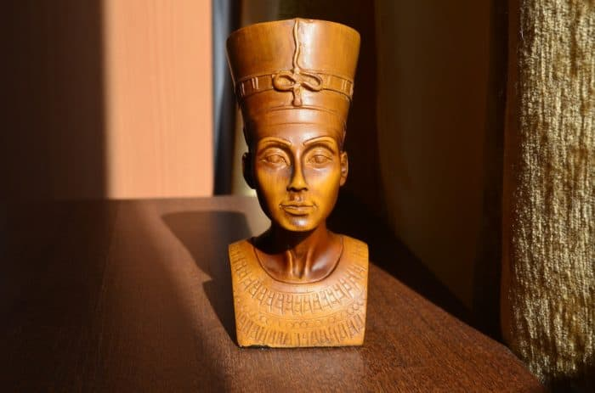
В этом романе, описывающем события 80-90-х годов прошлого века, школа показана на переломе двух эпох — советской и перестроечной. И учителя воплощают все лучшее из советского времени (отличное знание своего предмета, требовательность, разумная строгость) и веяния нового времени: демократичность, внедрение новых форм работы на уроке. Так, любимец школьников, историк Алан Аланович по прозвищу Эхнатон, то проводит блиц-викторину, то ролевую игру — прямо на уроке.
«Тридцать первого мая Эхнатон провел последний урок: каждый ученик представлял себя каким-нибудь историческим деятелем. Выбирать можно было самостоятельно. Все открыли учебники и стали разбирать тех, кто посимпатичнее — в том числе сразу были захвачены римские и греческие боги и герои.
— А если у нас получится два Навуходоносора? — спросил Георгадзе.
— Ничего страшного. Будет Навуходоносор, страдающий раздвоением личности.
Учитель сразу пожалел, что разрешил раздвоение: тут же пять девочек решили быть Нефертити…»
И завершим мы наше мероприятие песнями о школе. Свободный ресурс интернета.

